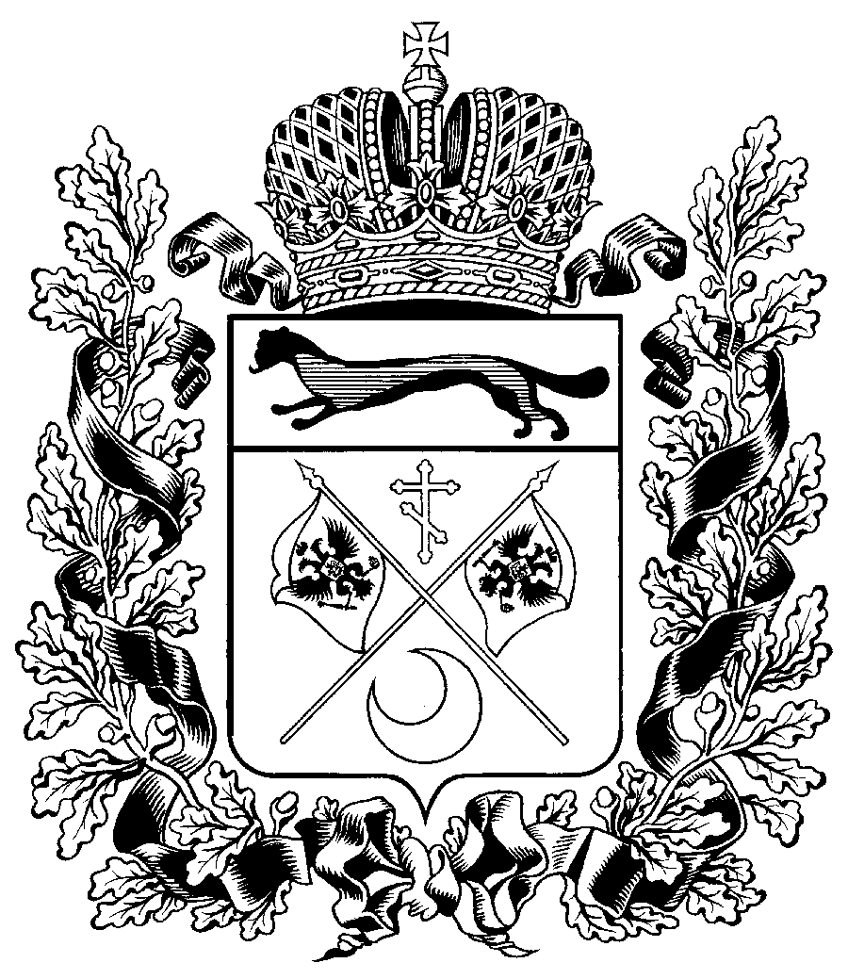

МИНИСТЕРСТВО
ФИЗИЧЕСКОЙ КУЛЬТУРЫ
И СПОРТА ОРЕНБУРГСКОЙ ОБЛАСТИ

П Р И К А З

___________________ № _______________

О порядке утверждения положений (регламентов) об официальных физкультурных мероприятиях и спортивных соревнованиях Оренбургской области, требований к их содержанию

В соответствии с частью 8 статьи 20 Федерального закона от 4 декабря 2007 года № 329-ФЗ «О физической культуре и спорте в Российской Федерации», частью 2 статьи 9 Закона Оренбургской области от 29 декабря 2010 года № 4175/979-IV-ОЗ «О физической культуре и спорте в Оренбургской области», пунктом 6, подпунктом 44 пункта 12 положения о министерстве физической культуры и спорта Оренбургской области, утвержденного указом Губернатора Оренбургской области от 14.11.2012 № 791-ук, п р и к а з ы в а ю:
1. Утвердить порядок утверждения положений (регламентов) об официальных физкультурных мероприятиях и спортивных соревнованиях Оренбургской области, требования к их содержанию согласно приложению.
2. Контроль за исполнением настоящего приказа возложить на первого заместителя министра – начальника управления спорта.
3. Настоящий приказ вступает в силу после дня его официального опубликования.

Министр О.И.Панькин

Щелков В.Ф.
Приложение
к приказу министерства физической культуры и спорта Оренбургской области
от _____________ № ________

Порядок

утверждения положений (регламентов) об официальных физкультурных мероприятиях и спортивных соревнованиях Оренбургской области,

требования к их содержанию

I. Общие положения

1. Настоящий Порядок определяет правила утверждения положений (регламентов) об официальных физкультурных мероприятиях и спортивных соревнованиях Оренбургской области (далее – положение (регламент)), а также требования к их содержанию.
2. Для целей настоящего Порядка используются понятия, установленные Федеральным законом от 4 декабря 2007 года № 329-ФЗ «О физической культуре и спорте в Российской Федерации», Законом Оренбургской области от 29 декабря 2010 года № 4175/979-IV-ОЗ «О физической культуре и спорте в Оренбургской области».

II. Порядок утверждения положений (регламентов)

3. Положение (регламент) является документом, регламентирующим порядок проведения официальных физкультурных мероприятий и спортивных соревнований (далее – соответственно физкультурные мероприятия, спортивные соревнования).
4. Официальные физкультурные мероприятия и спортивные соревнования проводятся в соответствии:
с календарным планом официальных физкультурных мероприятий и спортивных мероприятий Оренбургской области;
положениями (регламентами).
5. Статус и наименование чемпионата, кубка или первенства Оренбургской области могут иметь только официальные спортивные соревнования.
6. Содержание положений (регламентов) должно соответствовать требованиям, предусмотренным настоящим Порядком, если иное не предусмотрено действующим законодательством Российской Федерации.
7. Положение (регламент):
1) утверждается организатором физкультурного мероприятия или спортивного соревнования (далее – организатор мероприятия);
2) согласовывается с министерством (в случае если министерство не является организатором мероприятия).
8. Организатор мероприятия, разработавший проект положения (регламента) предоставляет в министерство на утверждение (если министерство является соорганизатором мероприятия) или согласование (если министерство не является организатором мероприятия) утвержденное положение (регламент) не позднее 45 календарных дней до даты проведения физкультурного мероприятия или спортивного соревнования.
Положение (регламент) готовится организатором мероприятия в количестве экземпляров, равном количеству их организаторов, с учетом дополнительного экземпляра для министерства. Положения (регламенты), состоящие из нескольких листов, должны быть прошиты, листы пронумерованы, скреплены печатью (при наличии) и подписью лиц, указанных в пунктах 7.3, 8 статьи 2 Федерального закона от 4 декабря 2007 года № 329-ФЗ «О физической культуре и спорте в Российской Федерации».
Министерство рассматривает представленное положение (регламент) на предмет соответствия его настоящему Порядку.
В случае соответствия положения (регламента) настоящему Порядку министерство в течение 7 рабочих дней со дня представления организатором мероприятия в министерство положения (регламента):
1) утверждает положение (регламент) (в случае, если министерство является соорганизатором мероприятия);
2) согласовывает положение (регламент) (в случае, если министерство не является организатором мероприятия).
9. Министерство отказывает лицу, указанному в абзаце первом пункта 8 настоящего Порядка, в утверждении или в согласовании положения (регламента), в течение 7 рабочих дней со дня представления положения (регламента) в министерство, в случае, если положение (регламент) не соответствует настоящему Порядку;
О принятом решении лицо, представившее положение (регламент) на утверждение или согласование в министерство, уведомляется в течение 2 рабочих дней со дня отказа в утверждении или согласовании положения (регламента) с указанием причин такого отказа.
10. Утвержденное положение (регламент) является официальным вызовом на официальное физкультурное мероприятие и спортивное соревнование.
11. В случае отсутствия положения (регламента) министерством принимается решение об исключении мероприятия из календарного плана официальных физкультурных мероприятий и спортивных мероприятий Оренбургской области, в соответствии с порядком формирования и утверждения календарного плана физкультурных мероприятий и спортивных мероприятий Оренбургской области, утвержденного приказом министерства физической культуры и спорта Оренбургской области от 04.12.2020 № 370.

III. Требования к содержанию положений (регламентов)

12. В положениях (регламентах) должны быть указаны:
1) организаторы физкультурного мероприятия и спортивного соревнования;
2) персональный состав организационного комитета или порядок и сроки его формирования, а также для спортивных соревнований либо спортивных соревнований по виду спорта, включенного в программу физкультурного мероприятия – персональный состав главной судейской коллегии, мандатной комиссии или порядок и сроки их формирования;
3) полное наименование физкультурного мероприятия и спортивного соревнования;
4) цель и задачи физкультурного мероприятия и спортивного соревнования;
5) лица, осуществляющие непосредственное проведение физкультурного мероприятия и спортивного соревнования;
6) место проведения физкультурного мероприятия и спортивного соревнования;
7) требования, предъявляемые к участникам физкультурного мероприятия и спортивного соревнования, условия подачи заявок на участие в физкультурном мероприятии и спортивном соревновании;
8) программа проведения физкультурного мероприятия (сроки проведения, дата приезда и дата отъезда; порядок проведения соревнования по виду спорта, включенного в программу физкультурного мероприятия; ссылку на правила вида спорта, включенного в программу физкультурного мероприятия) и спортивного соревнования (сроки проведения, дата приезда и дата отъезда, наименование спортивной дисциплины (в соответствии с Всероссийским реестром видов спорта), номер код спортивной дисциплины (в соответствии с Всероссийским реестром видов спорта), планируемое количество участников спортивного мероприятия);
9) общие принципы распределения прав и обязанностей между организаторами физкультурного мероприятия и спортивного соревнования (в случае, если организаторами являются несколько лиц и обязанности между ними не распределены договором о распределении прав и обязанностей);
10) требования о запрете на противоправное влияние на результаты таких соревнований (манипулирование спортивными соревнованиями) – для официальных спортивных соревнований либо спортивных соревнований по виду спорта, включенного в программу физкультурного мероприятия);
11) требования о запрете на участие в азартных играх в букмекерских конторах и тотализаторах путем заключения пари на спортивные соревнования в соответствии с требованиями, установленными пунктом 3 части 4 статьи 26.2 Федерального закона от 4 декабря 2007 года № 329-ФЗ «О физической культуре и спорте в Российской Федерации» – для официальных спортивных соревнований либо спортивных соревнований по виду спорта, включенного в программу физкультурного мероприятия);
12) требования о предотвращении конфликта интересов в сфере физической культуры и спорта, а также перечень мер, направленных на реализацию таких требований – для официальных спортивных соревнований либо спортивных соревнований по виду спорта, включенного в программу физкультурного мероприятия);
13) условия подведения итогов (определения победителей и призеров) физкультурных мероприятий и спортивных соревнований;
14) условия награждения победителей и призеров физкультурных мероприятий и спортивных соревнований;
15) условия финансирования физкультурных мероприятий и спортивных соревнований;
16) положения по обеспечению безопасности зрителей и участников физкультурных мероприятий и спортивных соревнований, в том числе меры и условия, касающиеся медицинского обеспечения участников физкультурного мероприятия и спортивного соревнования, требования по их страхованию жизни и здоровья от несчастных случаев;
17) иные положения, в случае если они установлены Федеральным законом от 4 декабря 2007 года № 329-ФЗ «О физической культуре и спорте в Российской Федерации», иными нормативными правовыми актами Российской Федерации.

